

**PXL-TECH**

Bachelor in de Elektronica-ICT

**Portofolio:** Autonomous Cart 2

Vak: Project onderzoek

Docenten: F. Vreys & B. Stukken

Auteur: Abad Sethi

2EA A/B  
 06/05/2020



Inhoudsopgave

**Lijst van gebruikte afbeeldingen 3**

**Inleiding 4**

* Korte uitleg Autonomous Cart 2 4

**Kick-Off presentatie. 5**

* Link naar Kick-Off presentatie 5

**Scrum certificaat 5**

* Link naar Scrum certificaat 5

**Backlog initialisatie 6**

* Link naar Backlog 6

**Eerste componentenlijst 6**

* Bestandsobject naar componentenlijst 6

**RFID project Arduino 7**

* Project afbeelding 7
* Korte uitleg 7
* Materiaal 7
* Status project 7
* Link naar source code en demo video 7

**Configuratie Jetson Nano 8**

* Status project 8
* Bestandsobject naar documentatie 8

**RFID project PSoC 9**

* Project afbeelding 9
* Korte uitleg 9
* Materiaal 9
* Status project 9
* Link naar source code en demo video 9

**TCP-IP communicatie Jetson - PLC 10**

* Project afbeelding 10
* Korte uitleg 10
* Materiaal 10
* Status project 10
* Link naar source code en demo video 10

**Presentatie sprint 1 11**

* Link naar sprint 1 presentatie 11

**RFID project STM 11**

* Project afbeelding 11
* Korte uitleg 11
* Materiaal 11
* Status project 11
* Link naar source code en demo video 11

**Website Autonomous Cart 12**

* Link naar source code van website 12

**Presentatie sprint 2 12**

* Link naar sprint 2 presentatie 12

Lijst van gebruikte afbeeldingen

Figure 1: Scrum certificaat Abad Sethi 4

Figure 2: RFID-Arduino picture 7

Figure 3: Jetson Nano desktop 8

Figure 4: RFID-PSoC4 9

Figure 5: RFID-PSoC4 10

Figure 6: RFID-STM picture 11

Figure 7: Screenshot index pagina 12

Inleiding

Het doel van het project is om van een alledaagse golf cart te automatiseren, en deze een autonome golf cart te maken dat binnen de Corda campus rondrijd .

De bedoeling is dat er op de golf cart een touchscreen gaat zijn met een user interface. Op deze user interface komt er een map van de Corda campus met alle mogelijke gebouwen. De bestuurder kan via de touchscreen feature kiezen naar welk gebouw hij of zij zich wil verplaatsen. Er gaan ook smart LED’s zijn die de bestuurder gaan informeren over de obstakels die zich op de rijbaan bevinden. Bij een atonomous project hoort zeker ook een failsafe wat het mogelijk gaat maken om de controle terug aan de bestuurder te bezorgen.

De aanpak is als volgt. Het hart van de golf cart is de motorcontroller. De motorcontroller stuurt de nodige output signalen naar de motor, remmen enz. aan de hand van de inputsignalen van het gaspedaal, rempedaal enz. Er gaat voor gezorgd worden dat deze inputsignalen ‘gefaket’ kunnen worden om de cart dan autonoom te kunnen controleren. Deze ‘fake’ signalen gaan ingestuurd worden door middel van een PLC.

Alle mogelijke routes gaan voorgeprogrammeerd worden. De cart weet dus welke wegen hij moet raadplegen en waar het moet afslaan. Corda cumpus is echter een actieve campus. Er worden evenementen georganiseerd of er lopen mensen rond. Natuurlijk moet het cart met deze variabelen rekening houden.

Het opsporen van obstakels gaat gebeuren via sensoren en camera’s. Deze elektronica gaat rechtstreeks op de pinnen van de Jetson Nano geïnstalleerd worden. Er gaat code geschreven worden om mensen, muren en dergelijke op te sporen.

De verkregen data moet door de Jetson Nano behandelt, en doorgestuurd worden als commando’s aan de PLC. De PLC moet ook kunnen communiceren met de Jetson Nano. Het moet kunnen bevestigen dat een bepaald commando is ontvangen en uitgevoerd aan de Jetson Nano

Korte uitleg autonomous cart 2

Hetgeen wat wij precies in binnenin het gehele project moesten doen is zorgen voor de communicatie lijn tussen de Jetson Nano en ZedBoard Ultra 96 voor commano’s binnen te krijgen en dan de communicatie van Jetson Nano naar de PLC toe om die commando’s dan naar toe te kunnen sturen. De PLC gaat aan de hand van die commando’s dan de motorcontroller aansturen.

Verder moesten ook de PCB bord developen waarop alle elektronica op geplaatst gaat worden. Om de cart nog wat aantrekkelijker te maken langs de binnekant zijn er led-strips opgeplaatst die de passagier nog wat feedback geven over obstakels rondom de cart. We hebben ook website gemaakt die als een desktop site kan dienen waarop bezoekers of dergelijke op kunnen gaan kijken om een beetje insight te krijgen over het project.

Kick-Off presentatie

Voor het starten van het project had ik een kick-off presentatie gemaakt. In deze presentatie had ik uitgelegd hoe dat ik het project in het begin zag. Ik had uitegelegd hoe dat ik dacht dat het project zou moeten gemaakt worden en welke materialen we daarvoor nodig zouden kunnen hebben.

Hierin had ik als leider en verantwoordelijke van mijn groep ook al de eerste taakverdeling in vermeld.

Link naar Kick-Off presentatie

[Kick-Off_PPT_GITHUB](https://github.com/KingAbad/Autonomous_Cart_2/blob/Abad_Sethi/Presentaties/KickOff_Presentatie_Abad_Sethi.pptx)

Scrum certificaat

Figure 1: Scrum certificaat Abad Sethi

Binnenin dit project was het belangrijk om te werken op een “Agile” manier. Zodat we hierover een betere inzicht zouden krijgen moesten we een Scrum examen afleggen waarbij als je die zou slagen je certificaat zou kunnen behalen zoals te zien op fig 1.

Link naar Scrum certificaat

[Scrum-Certificate_GITHUB](https://github.com/KingAbad/Autonomous_Cart_2/blob/master/Scrum_Certificaten/SCRUM_Certificate.PNG)

Backlog initialisatie

In Scrum is het belangrijk om te werken met een Backlog waarin alle issues en user stories in moeten komen. In het begin van het project had ik voor onze groep de backlog aangemaakt met een aantal user stories en issues erin.

Nadien heeft Kazim de taak overgenomen om deze in het loop van het project te onderhouden.

Link naar Backlog

[Backlog_GITHUB](https://github.com/KingAbad/Autonomous_Cart_2/projects/1)

Eerste componentenlijst

Om de product-owner al een idee te geven van welke materiaal er allemaal nodig zal zijn binnenin onze groep had ik de eerste versie van de componenten – en prijslijst opgesteld. De eerste versie van de lijst die ik heb gemaakt kan geopend worden door op het “Eerste_versie_Comoponentenlijst.xlsx” object hieronder te drukken.

In deze lijst moesten door het loop van het project nog vaak componenten bij toegevoegd worden omwille van verandering van gedachtes. Het updaten van deze lijst heeft Kazim voornamelijk gedaan.

Bestandsobject naar componentenlijst



RFID project Arduino

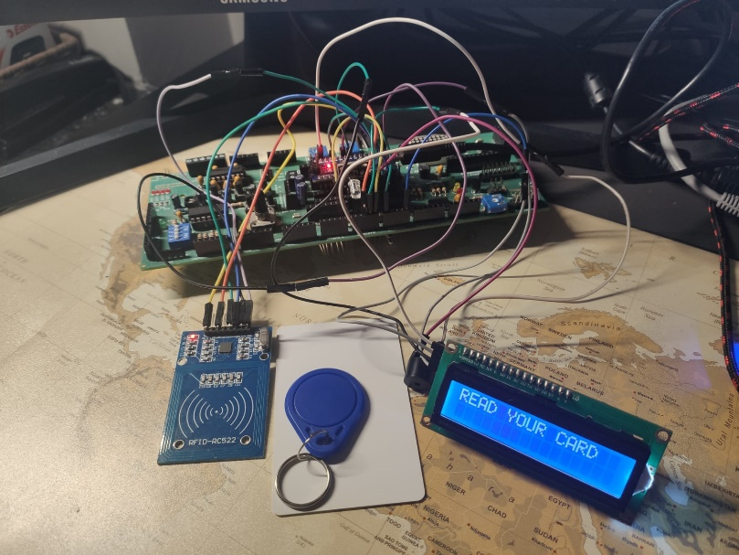Project afbeelding

Figure 2: RFID-Arduino picture

Korte uitleg

Dit project heb ik gemaakt als een soort van test project de bedoeling hiervan was voor mij om te kunnen zien of dat alle componenten die ik thuis heb liggen fatsoenlijk functioneren. Hier is gebruik gemaakt geweest van een Arduino-Nano zodat ik alle componenten snel op werking kon uittesten.

Materiaal

* rfid mfrc522
* rfid tags
* IIC LCD display
* Buzzer module
* RGB-led
* Arduino Nano
* Arduino – IDE

Status project

Werkend

Link naar source code en demo video

[RFID_ARDUINO_GITHUB](https://github.com/KingAbad/Autonomous_Cart_2/tree/Abad_Sethi/RFID_Project_Arduino)

Configuratie Jetson Nano

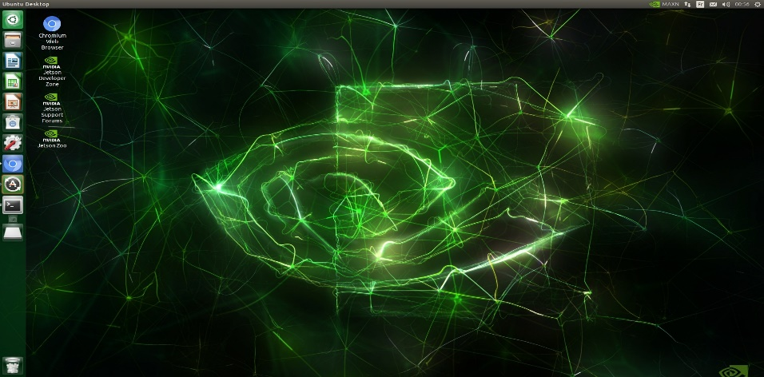

Figure 3: Jetson Nano desktop

Het belangrijkste onderdeel binnenin ons project is de Jeston Nano. Deze zorgt ervoor dat we kunnen communiceren met de ZedBoard Ultra96 en de PLC. Natuurlijk moet de Jetson Nano voordat het bruikbaar is volledig fatsoenlijk geconfigureerd zijn.

Ik heb alle configuratie stappen die ik heb uitegvoerd gedocumenteerd in een aparte bestand die je kunt openen door op het “Configuratie_Jetson_Nano_Documentatie_Abad_Sethi.docx” object hieronder te drukken.

Status project

Werkend

Bestandsobject naar documentatie



RFID project PSoC 4

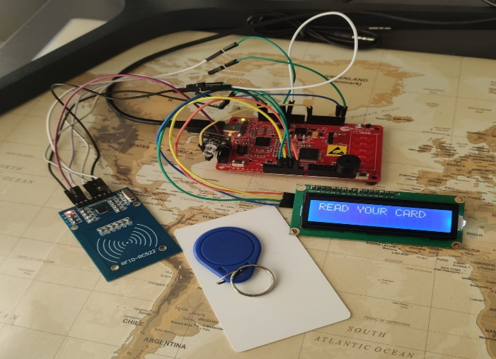Project afbeelding

Figure 4: RFID-PSoC4

Korte uitleg

Dit project had ik gemaakt om de sleutel mechanisme te vervangen met de RFID-module. Zodat passagiers dan de cart zouden kunnen starten met een aan hun toegekende RFID-tag. Maar nadat ik klaar was met het maken van dit project bleek het toch zo te zijn dat we een andere microcontroller voor dit gaan gebruiken.

Hier heb ik enkele moeilijkheden mee gehad. De reden hiervan was dat de libraries die ik nodig had niet beschikbaar waren voor de PSoC 4 dus heb ik zelf aanpassingen moeten brengen aan de libraries van de RFID om zo dan de functies die ik nodig had te kunnen laten werken met de PSoC 4.

Materiaal

* rfid mfrc522
* rfid tags
* IIC LCD display
* Buzzer module
* RGB-led
* PSoC 4
* PSoC Creator 4.2

Status project

Werkend

Link naar source code en demo video

[RFID_PSoC_4_GITHUB](https://github.com/KingAbad/Autonomous_Cart_2/tree/Abad_Sethi/RFID_Project_PSoC4)

TCP-IP communicatie Jetson - PLC

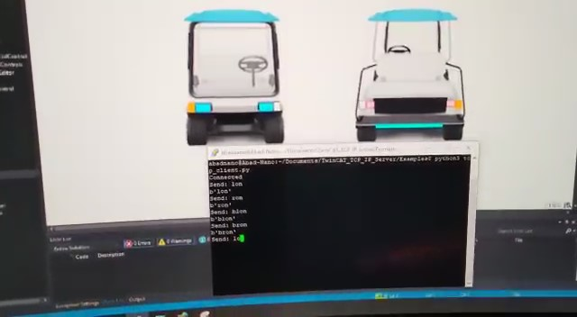Project afbeelding

Figure 5: RFID-PSoC4

Korte uitleg

Om de communicatie tussen Jetson en PLC al te beginnen had ik een een python script geschreven die op de Jetson Nano draait.

De PLC team had een server gestart op twincat en ik was met mijn client script ermee verbonden. Ik kon door commando’s over TCP-IP te sturen allerlei dingen bedienen van de cart.

Materiaal

* Jetson Nano
* Twincat op een PC
* Display voor de Jetson Nano
* Python op de Jetson Nano

Status project

Werkend

Link naar source code en demo video

[TCP-IP_Jetson_PLC_GITHUB](https://github.com/KingAbad/Autonomous_Cart_2/tree/Abad_Sethi/TCP_IP_JETSON_PLC)

Presentatie sprint 1

Voor de presentatie van sprint 1 had ik de powerpoint opgesteld. Deze presentatie moest gegeven worden voor alle groepen zodat iedereen op de hoogte zou zijn van de stand van elke groep. Hierin hebben we demo’s gegeven van alle werkende onderdelen van het project

Link naar sprint 1 presentatie

[Sprint_1_Presentatie_GITHUB](https://github.com/KingAbad/Autonomous_Cart_2/blob/Abad_Sethi/Presentaties/Demo_1_Presentatie_Abad_Sethi.pptx)

RFID project STM

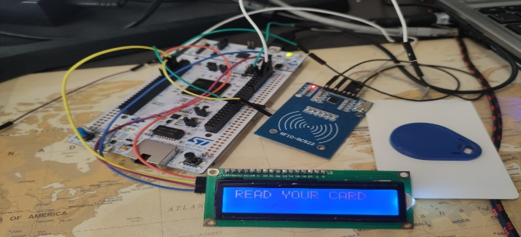Project afbeelding

Figure 6: RFID-STM picture

Korte uitleg

Ik heb de RFID project nog een laatste keer moeten maken met een STMµController omwille van wat aanpassingen. Dit was de moeilijkste versie omdat totaal geen ervaring had om te werken met de STM32CubeIDE.

Materiaal

* rfid mfrc522
* rfid tags
* IIC LCD display
* STM32
* STM32CubeIDE

Status project

Werkend

Link naar source code en demo video

[RFID_STM_GITHUB](https://github.com/KingAbad/Autonomous_Cart_2/tree/Abad_Sethi/RFID_Project_STM)

Website Autonomous Cart

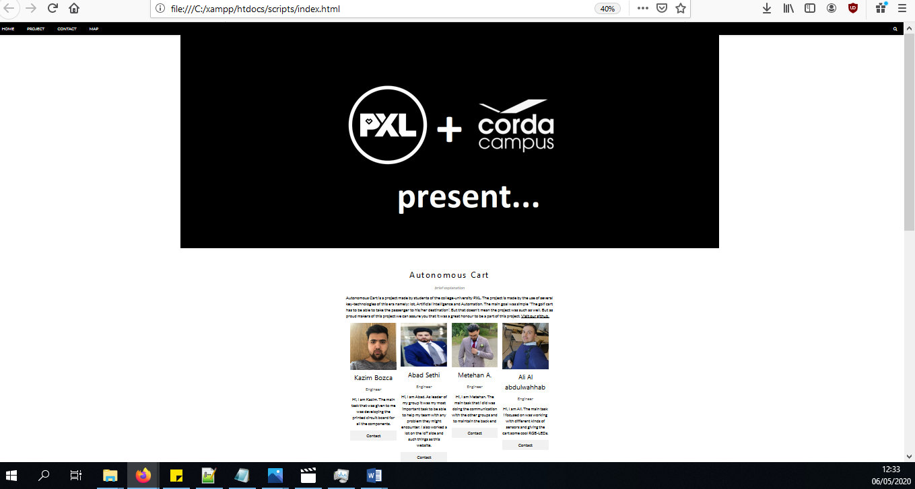

Figure 7: Screenshot index pagina

Ik heb een website gemaakt voor het gehele project waarop bezoekers kunnen registreren en op kunnen inloggen. Eenmaal ingelogd kunnen ze in een soort van overview lezen hoe dat het project tot zijn stand is gekomen en wie dat er allemaal aan heeft gewerkt.

Link naar source code van website

[Website_Autonomous_Cart_GITHUB](https://github.com/KingAbad/Autonomous_Cart_2/tree/Abad_Sethi/Website)

Presentatie sprint 2

Voor de presentatie van sprint 2 had ik de powerpoint opgesteld. Deze presentatie moest gegeven worden voor alle groepen zodat alle vragen en onduidelijkheden nogmaals beantwoord zouden kunnen worden.

Dit was ook voor de scrum-master om te zien hoe ver heel het project al staat.

Link naar sprint 2 presentatie

[Sprint_2_Presentatie_GITHUB](https://github.com/KingAbad/Autonomous_Cart_2/blob/Abad_Sethi/Presentaties/Demo_1_Presentatie_Abad_Sethi.pptx)